**广州科学城泽鸿电子科技有限公司招聘暑假工**

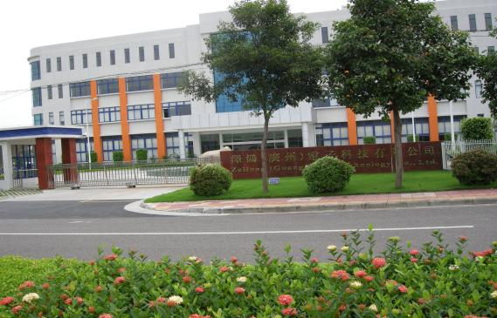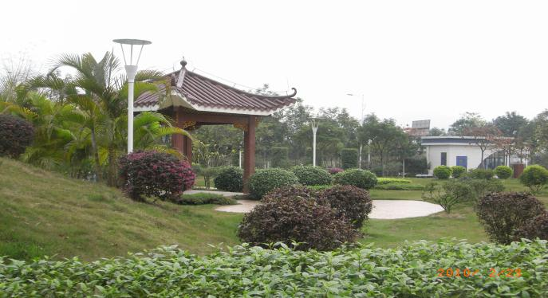

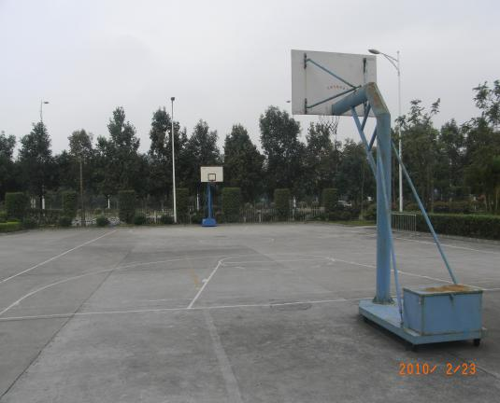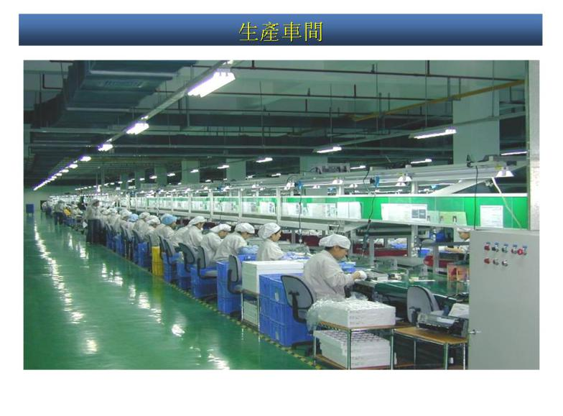

泽鸿(广州)电子科技有限公司是双鸿科技集团于2006年筹建的华南分公司，企业类型属外商独资经营，总部设在台北，于2002年在华东(江苏昆山)设有另一分公司。泽鸿(广州)电子科技有限公司座落在广州市高新技术产业开发区科学城科珠路202号，注册资本1500万美金 ，公司占地面积29317平方米。

1. 基本要求：能吃苦，做事负责，18-35周岁，男女不限，有身份证原件，要求至少做到8月25号。
2. 工作内容：主要是从事手机、电脑配件组装，打包装，分检，测试，扫描，贴商标等工作岗位，工作简单轻松，易学上手！

3、工作时间：早上8:00-晚上20:00，一个月至少休息4天。有长白班有两班倒。厂方自由调配。

4、薪资待遇：10-11元每小时，早入职工价高，包吃住，工资2600-3000元左右，宿舍4-6人，24小时有热水，床上用品要自带！工作满7天可以借支200元。每个月12号工厂财务部准时发上个月，绝不拖欠！

5、咨询报名方式：发 名字+年龄+手机号码到微信进行咨询报名

【声明】（信息真实可靠，不收任何费用，免费包进厂～重要事情说三遍 ，不收任何费用）